الفصل الحادي عشر
الدرس الأول : درجة الحرارة والطاقة الحرارية
الدرس الثاني : الحرارة
الدرس الثالث : المحركات والثلاجات

الدرس الأول : درجة الحرارة والطاقة الحرارية
* درجة الحرارة : هي مقياس لمتوسط قيمة الطاقة الحركية للجزئيات التي تكون في حالة حركة عشوائية.
* العلاقة بين طاقة حركة الجزئيات ودرجة الحرارة :
كلما زادت درجة الحرارة زادت طاقة حركة الجزئيات( تزداد الطاقة الحركية للجزئيات بزيادة سرعتها )
التمدد والتقلص
* يحدث التمدد في الأجسام بسبب الارتفاع في درجة الحرارة ، بينما التقلص في الأجسام يحدث بسبب الانخفاض في درجة الحرارة .
لماذا يحدث التمدد ؟ | لماذا يحدث التقلص ؟
عندما ترتفع درجة حرارة الجسم تزداد سرعة جزئيات المادة وتتباعد عن بعضها البعض مما يؤدي إلى تمدد الجسم . | عندما تبرد درجة حرارة الجسم تقل سرعة جزئيات المادة وتتقارب من بعضها البعض مما يؤدي إلى تقلص أو انكماش الجسم
* الخلاصة : المواد تتمدد بالحرارة ، وتتقلص بالبرودة .
* العوامل المؤثرة في التمدد والتقلص ( العوامل التي يعتمد عليها مقدار تمدد وتقلص الأجسام ) :

- نوع مادة الجسم .
- مقدار التغير في درجة حرارته .

مثال للتوضيح : المادة السائلة تتمدد أكثر من المواد الصلبة وكلما زاد التغير في درجة الحرارة زاد مقدار التمدد أو التقلص .
قياس درجة الحرارة
* بسبب الصغر المتناهي للجزئيات واحتواء الجسم عل أعداد كبيرة جداً منها فإن قياس الطاقة الحركية لكل جزيء بمفردة عملية مستحيلة حتى الآن .
* لذلك لجأ العلماء إلى استخدام مقاييس الحرارة وهي أكثر الطرق العلمية استخدماً لقياس درجة الحرارة .
* المبدأ الذي تقوم عليه فكرة عمل مقاييس الحرارة هي تمدد وتقلص المواد.
* تعريف مقياس الحرارة ، هو : أنبوب زجاجي يحوي سائلاً حيث يتمدد هذا السائل عند ارتفاع درجة الحرارة ( يتغير ارتفاع عمود السائل في الأنبوب تبعاً لدرجة الحرارة )
مقياس درجة الحرارة | درجة تجمد الماء | درجة غليان الماء | المسافة بين درجة التجمد والغليان
مقياس السيليسوس | صفر⁵ | ⁵100 | 100 جزء
المقياس الفهرنهايتي | ⁵32 | ⁵212 | 180 جزء
المقياس المطلق (كلفن) | ⁵273 | ⁵737 | 100 جزء
مقاييس درجة الحرارة : هنالك ثلاثة أنواع لمقاييس درجة الحرارة ويمكن توضحيها من خلال الجدول التالي:
التحويل | القانون المستخدم | مثال
من الفهرنهايتي إلى السيليزي | 5س = (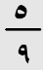)(5ف-32)  أو  5س = ()(5ف-32) | درجة حرارة غرفة = 68 5ف كم تساوي بالمقياس السيليزي ؟  5س = ()(5ف-32)  5س = ()(68-32) =()×36 =20 5س
من السيليزي إلى الفهرنهايتي | 5ف = (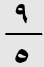)(5س -32)  أو  5ف = ()(5س -32) | درجة حرارة ماء = 47 5س كم تساوي بالمقياس الفهرنهايتي ؟  5ف = ()(5س -32)  5ف = ()(47 -32) = () ×15 = 27 5ف
من السيليزي إلى الكلفن | 5ك = 5س + 273 | درجة حرارة الجو = 17 5س كم تساوي بالمقياس الكلفن ؟  5ك = 5س + 273 = 17+273=290 5ك
الطاقة الحرارية
هي : مجموع طاقتي الوضع والحركة لجميع جزئيات جسم ما.
طاقة الوضع تتغير عندما تقترب الجزئيات بعضها من بعض أو تتباعد .
مثال توضيحي : عندما تقوم بقذف كرة للأعلى فإنها تكتسب طاقة وضع ، وعندما ترجع في السقوط تتحول من طاقة الوضع إلى طاقة حركية .

الدرس الثاني : الحرارة
طاقة تنتقل من جسم إلى آخر نتيجة اختلاف درجتي حرارتها.
* تعتمد كمية الطاقة الحرارية التي تنتقل عند تلامسهما على الفرق بين درجتي حرارة الجسمين .
مثال للتوضيح :
1ـ درجة الحرارة لا تنتقل بين وعاءين متلامسين يحوي كل منهما على ماء مغلي ، وذلك بسبب أن درجتي حرارة الماء في الوعاءين متساويتان .
2 ـ درجة الحرارة تنتقل بين وعاءين متلامسين يحوي الأول ماء بارد والثاني يحوي ماء حار وذلك بسبب الاختلاف بين درجتي حرارة الوعاءين.
انتقال الطاقة الحرارية
* تعلمنا في النقطة السابقة أن الحرارة تنتقل من الجسم الأسخن إلى الجسم الأبرد دائمً ، ولا يمكن أن تنتقل الطاقة الحرارية في الاتجاه المعاكس ، وهذا ينتج عنه ما يلي :

- يفقد الجسم الساخن طاقته الحرارية ، وتقل درجة حرارته .
- يكتسب الجسم الأبرد طاقة حرارية تؤدي إلى رفع درجة حرارته .

* يمكن أن تحدث عملية نقل الطاقة الحرارية بثلاث طرق هي :

- طريقة التوصيل .
- طريقة الإشعاع .
- طريقة الحمل

طريقة النقل | التعريف | مثال
التوصيل | انتقال الطاقة الحرارية عن طريق التلامس المباشر بين الأجسام | - يحدث التوصيل عند تصادم جزيئات مادتين  - عند ملامسه الفطيرة الساخنة لفمك تنتقل الطاقة الحرارية منها إلى فمك.  - عندما تقوم بلمس قطعة حديد ساخنة تنتقل الطاقة الحرارية من قطعة الحديد إلى يدك  - عندما تلامس كأس شاي تنتقل الطاقة الحرارية من هذا الكأس إلى يدك  عندما تقوم بلمس قطعة من الثلج تحس ببرودة هذه القطعة ثم تنتقل برودتها إلى يدك .  س/ انتقال الحرارة بالتوصيل في المواد الصلبة والسائلة أسهل وأسرع من المواد الغازية (علل؟) لقرب جزيئاتها من بعض حيث تتصادم الجزيئات دون أن تقطع مسافات كبيرة
الإشعاع | انتقال الطاقة الحرارية على شكل موجات كهرومغناطيسية | - نقل الحرارة بالإشعاع يحدث في المواد الصلبة والسائلة والغازية وفي الفراغ  - انتقال حرارة الشمس إلى الأرض .  - حرارة المدفأة  - الأجسام الساخنة تصدر إشعاعا أكثر من الأجسام الباردة
الحمل | انتقال الطاقة الحرارية من خلال حركة الذرات أو الجزئيات من مكان إلى آخر داخل المادة | - في الحمل الحراري الجزيئات الساخنة تصعد(أقل كثافة) والجزيئات الباردة تنزل (أكثر كثافة) مثل: تسخين إبريق ماء على الموقد  طريقة نقل الطاقة الحرارية بطريقة الحمل: نأخذ على سبيل المثال تسخين إبريق ماء على الموقد ، حيث يمر بالخطوات التالية :  - تنتقل الطاقة من الموقد إلى جزئيات الماء أسفل الإبريق.  - تزداد سرعة حركة هذه الجزئيات بزيادة طاقتها الحرارية ، مما يؤدي إلى تباعد الجزئيات ، وهذا يودي إلى أن كثافة الماء تقل .  - يبقى الماء البارد الأكثر كثافة في الأعلى .  - يتحرك الماء الساخن إلى أعلى ليحل محله ماء بارد هابط إلى أسفل ، ثم يتم تسخين الماء في الأسفل فيرتفع إلى أعلى .  تستمر حتى يسخن ماء الإبريق كله ، ويصل إلى درجة الحرارة نفسها .
الحمل |  | أنواع الحمل الحراري
الحمل |  | 1/الحمل الحراري الطبيعي | - المائع الساخن يصعد(أقل كثافة) والبارد ينزل (أكثر كثافة) طبيعياً  - من نتائجه : حركة الرياح عند شاطئ البحر
الحمل |  | 2/الحمل الحراري القسري | - يحدث بفعل قوة خارجية تؤثر في مائع وتحركه لكي ينقل الحرارة  - من الأمثلة : المروحة في الكمبيوتر لتبريد القطع الداخلية

الموصل الحراري | المقارنة | العازل الحراري
أي مادة تنقل الطاقة الحرارية بسهولة | التعريف | مادة لا تنتقل الطاقة الحرارية خلالها بسهولة
الألمنيوم و النحاس | مثال | الزجاج و الهواء
- تعتبر الفلزات أفضل الموصلات الحرارية (علل؟)  لان الكترونات الفلزات ضعيفة الارتباط مع النواة فتكون حرة الحركة مما يمكنها من الانتقال الى ذرة أخرى والمساعدة في نقل الطاقة الحرارية | ملحوظة | - العزل الحراري للغازات والسوائل أفضل من  المواد الصلبة .  - تحتوي معظم المواد العازلة على فقاعات هوائية (علل؟)  لان الهواء عازل جيد

امتصاص الحرارة
* الحرارة النوعية : هي مقدار الطاقة الحرارية اللازمة لرفع درجة حرارة 1 كجم من المادة درجة سيليزية واحدة .
* المواد ذات الحرارة النوعية العالية تحتاج إلى طاقة حرارية أكبر لتغير من درجة حرارتها .
* المواد ذات الحرارة النوعية المنخفضة تحتاج إلى طاقة حرارية أقل لتغير من درجة حرارتها .
أمثلة للتوضيح :
- رمال الشاطئ تسخن بسرعة أكبر من ماء البحر (علل) وذلك بسبب أن الحرارة النوعية للماء أكبر من الحرارة النوعية لرمال الشاطئ.
- عندما تقوم بتعريض قطعة من الحديد وقطعة من الخشب للشمس تلاحظ أن قطعة الحديد تسخن قبل قطعة الخشب ( علل ) لأن الحرارة النوعية للخشب أكبر من الحرارة النوعية للحديد .
باختصار : المواد العازلة للحرارة حرارتها النوعية مرتفعة بعكس الموصلات للحرارة حرارتها النوعية منخفضة .
التلوث الحراري
* التعريف : هو ارتفاع درجة حرارة الماء في منطقة ما بسبب إضافة الماء الحار إليه.
* مكان حدوثه :
- مياه الأمطار عندما تسقط على الطرق الحارة ، ثم تنساب إلى نهر أن بحيرة .
- المصانع ومحطات توليد الكهرباء عندما تقوم بطرح المياه الحار في البحيرات والأنهار .
* تأثير التلوث الحراري :
- يؤدي إلى قتل المخلوقات الحية المائية بسبب أن الماء الدفيء يحتوي على كمية قليلة من غاز الأكسجين اللازم لعملية التنفس .
- أنه يسبب زيادة حساسية بعض المخلوقات المائية للملوثات الكيميائية والطفيليات والأمراض وذلك بسبب الارتفاع في درجة حرارة الماء .
* طرق خفض التلوث الحراري : يتم ذلك عن طريق تبريد الماء الحار أولاً قبل طرحه في البحيرات والأنهار

الدرس الثالث : المحركات والثلاجات
المحركات الحرارية
* تعريفها : هي آلة تحول الطاقة الحرارية إلى طاقة ميكانيكية ، مثل محرك السيارة .
* أشكال الطاقة :
- الطاقة الميكانيكية : تمثل طاقتي الوضع والحركة للجسم .
- الطاقة الكيميائية : وهي الطاقة المخزونة بين روابط ذرات المادة .
- الطاقة الإشعاعية : وهي طاقة تحملها الأمواج الكهرومغناطيسية .
- الطاقة النووية : وهي الطاقة المختزنة في نوى الذرات.
- الطاقة الكهربائية : وهي الطاقة التي تحملها الشحنات المتحركة خلال دائرة كهربائية.
قانون حفظ الطاقة
ينص على أن :" الطاقة لا تفنى ولا تستحدث ولكنها تتحول من شكل إلى آخر "
آلة الاحتراق الداخلي
* تعريفها : هي محركات حرارية يتم فيها احتراق الوقود داخل حجرة احتراق خاصة.
* تستخدم العديد من المركبات والآلات ومنها السيارات والشاحنات والقوارب والطائرات وحتى مجز العشب آلة الاحتراق الداخلي .
تركيب وطريقة عمل آلة الاحتراق الداخلي
* التركيب :
- الحجرة الأسطوانية : وتتكون من أربع حجرات .
- الحجرة الأسطوانية تتركب من مكبس يتحرك إلى أعلى وأسفل .( كلما زادت عدد أسطوانات المحرك زادت قدرته )
* طريقة عمله :
- تُحقن الأسطوانة بخليط من الوقود والهواء .
- يُشعل الخليط بواسطة شمعة الاحتراق .
- يشتعل الوقود بشكل انفجاري فيدفع المكبس إلى أسفل.
- تتحول الحركة الترددية للمكابس ( صعوداً وهبوطاً ) إلى حركة دورانية تُدير المحور الرئيسي للمحرك.
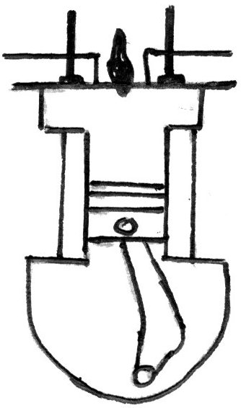

* أشكال آلة الاحتراق :
هنالك أشكال عديدة لآلة الاحتراق ، منها :

- محرك الديرل.
- محرك مجز العشب .

دورة المحرك الرباعية الأشواط

الترتيب | الشوط | يحدث فيه
1 | شوط الحقن | دخول الهواء وحقن الوقود داخل الاسطوانة
3 | شوط الاشتعال | احتراق الوقود،وتتمدد الغازات الحارة ضاغطة المكبس إلى أسفل فيدور المحور الرئيس
2 | شوط الضغط | ضغط مخلوط الهواء والوقود
4 | شوط العادم | خروج الغازات الناتجة عن الاحتراق إلى خارج الاسطوانة
الثلاجات
* فكره عملها : تقوم بنقل الطاقة الحرارية إلى الخارج باستخدام سائل التبريد ( الفريون ) .
سائل التبريد : هو المادة التي تحمل الطاقة الحرارية من داخل الثلاجة إلى خارجها .
المراحل التي تقوم بها الثلاجة
المرحلة | يحدث فيها :
1- امتصاص الطاقة الحرارية | يمر سائل التبريد عبر أنابيب داخل الثلاجة حيث ينخفض ضغطه و يتحول من سائل إلى غـاز، و تنخـفض درجة حرارته ، ثم يقوم بـامتصاص الطاقة الحرارية من داخل الثلاجة فيصبح الغاز ادفأ .
2- فقد الطاقة الحرارية | يخرج غاز التبريد الدافئ من داخل الثلاجة ثم يمر عبر المضـخة الضاغطة التي تضغطه فتصبح درجة حرارته أعــلى من درجة حرارة الغرفة ثم يتدفق الغاز عبر أنابيب المكـثف ، فيفقد طاقته الحرارية إلى الهواء المحيط ويتحول الغاز إلى ســائل لتبدأ دورة جديدة .

مكيفات الهواء
تعمل معظم المكيفات بنفس الطريقة التي تعمل بها الثلاجات ، مع اختلاف بسيط يمكن توضيحه في الخطوات التالية :
- يقوم سائل التبريد بامتصاص الحرارة من المنزل .
- يُضغط السائل في المضخة الضاغطة ليصبح أدفأ .
- يخرج الهواء الساخن إلى الخارج وذلك عن طريق أنابيب خاصة .
المضخات الحرارية
للمضخات الحرارية نوعان ، هما :

- المضخة الحرارية للتبريد .
- المضخة الحرارية للتدفئة .

وفكره عمل كل منهما نفس فكره عمل الثلاجة والمكيف .
وفيما يلي مقارنة بسيطة بين نوعي المضخات الحرارية :
 | في الشتاء | في الصيف
الاستخدام | التدفئة | التبريد
كيف تعمل ؟ | امتصاص الطاقة الحرارية من الملفات الحرارية خـارج المنزل ثم نقلها إلى داخل المنزل لتفقد فيه . | امتصاص الطاقة الحرارية من داخل المنزل ثم نقلها إلى خـارج المنزل لتفقد في الهواء المحيط.

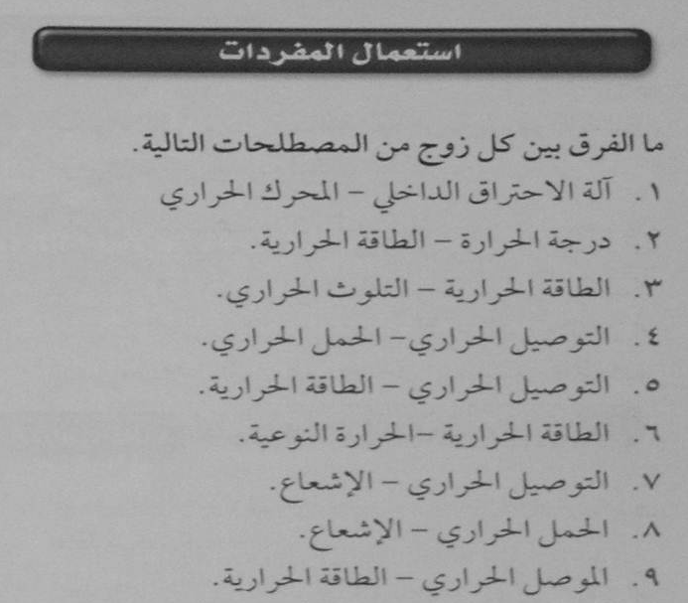
آلة الأحتراق الداخلي | المحرك الحراري
درجة الحرارة | الطاقة الحرارية
الطاقة الحرارية | التلوث الحراري
التوصيل الحراري | الحمل الحراري
الطاقة الحرارية | التوصيل الحراري
الحرارة النوعية | الطاقة الحرارية
التوصيل الحراري | الإشعاع
الإشعاع | الحمل الحراري
الموصل الحراري | الطاقة الحرارية
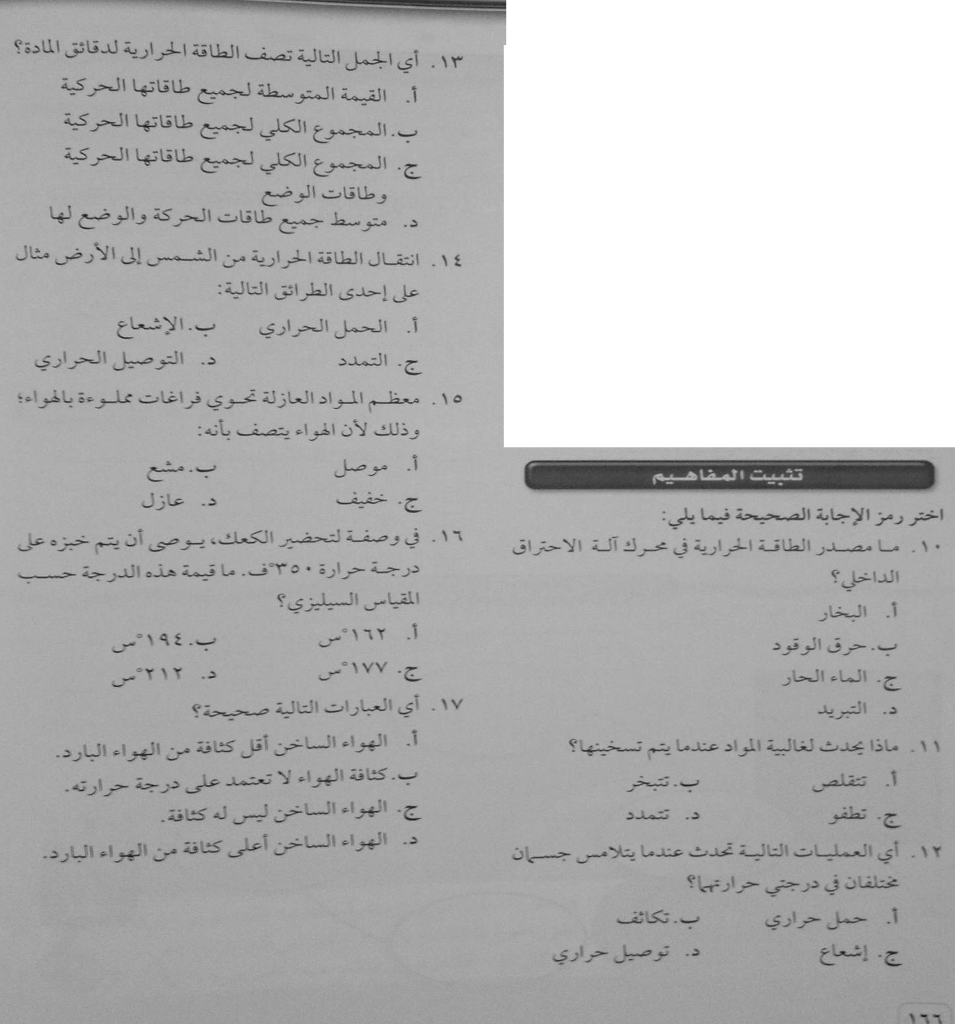

اكتب المصطلح العلمي المناسب لما يأتي :
المصطلح | التعريف
.............................. | هي مقياس لمتوسط قيمة الطاقة الحركية للجزئيات
.............................. | مجموع طاقتي الوضع والحركة لجميع جزيئات المادة
.............................. | طاقة تنتقل من جسم إلى آخر نتيجة اختلاف درجتي حرارتهما .
.............................. | اقل درجة حرارة يمكن للأجسام أن تقترب منها في مقياس الكلفن
.............................. | مقدار الطاقة الحرارية اللازمة لرفع درجة حرارة 1 كجم من المادة درجة سيليزية واحدة
.............................. | الارتفاع في درجة حرارة الماء في منطقة ما ، والناتج عن إضافة ماء حار إليه
.............................. | الطاقة المختزنة في الروابط الكيميائية
.............................. | آلة تحول الطاقة الحرارية إلى طاقة ميكانيكية

اختر الإجابة الصحيحة :
انتقال الطاقة الحرارية على شكل موجات كهرومغناطيسية تسمى طريقة .... | التوصيل | الإشعاع
حركة الرياح عند شاطئ البحر مثال على الحمل الحراري .............. | الطبيعي | القسري
درجة تجمد الماء في مقياس الحرارة السيليزي | صفر ⁵ | 32 ⁵
انتقال حرارة الشمس إلى الأرض مثال انتقال الحرارة بطريقة | الحمل | الإشعاع
كلما زادت الطاقة الحركية للجزيئات .............. درجة الحرارة | زادت | قلت
تنتقل الطاقة الحرارية بين جسمين .............. في درجة الحرارة | متساويين | مختلفين
من أفضل الموصلات الحرارية | الفلزات | البلاستيك
الآلات المستخدمة في السيارات والمركبات تسمى .............. | المكثفات | آلة الاحتراق الداخلي
خروج الغازات الناتجة عن الاحتراق إلى خارج الاسطوانة في شوط | الاشتعال | العادم
اكتب البيانات على الرسم

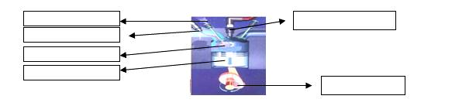
تطبيقات حسابية
تطبيق حسابي ( 1 ) : أشار مقياس الحرارة في يوم صيفي إلى القراءة 86ف⁵ ، كم تساوي هذه الدرجة على مقياس سيليسوس ؟
الحل /

تطبيق حسابي ( 2 ) : سجلت درجة الحرارة ⁵57 س في الصحراء في يوم صيفي حار ، ما قيمة هذه الدرجة على مقياس الفهرنهايتي ؟
الحل /

تطبيق حسابي ( 3 ) : إذا كانت درجة حرارة سطح الشمس ⁵6000 ك ، فكم تساوي في مقياس سيليسوس؟
الحل /

تطبيق حسابي ( 4 ) : إذا كانت درجة حرارة سطح أحد النجوم هي ⁵2827 س ، فكم تكافئ بوحدة الكلفن؟

الفصل الثاني عشر
الدرس الأول : الموجات
الدرس الثاني : موجات الصوت
الدرس الثالث : الضوء

الدرس الأول : الموجات
* الموجات : هي اضطراب ينتقل عبر المادة أو الفراغ وتقوم بنقل الطاقة من مكان لآخر.
أنواع الموجات
الموجـه | التعريف | ملحوظات
المستعرضة | موجات تكون حركة جزئيات المادة (أعلى وأسفل) في اتجاه عمودي على اتجاه انتشار الموجة نفسها | - النقاط العليا في الموجات تسمى : قمة  - النقاط السفلي في الموجات تسمى : قاع  - مثل : اهتزاز الحبل
المستعرضة | 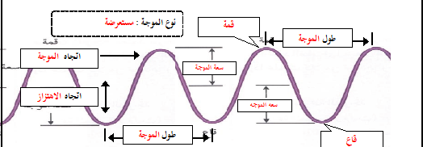
الطولية | موجات تكون حركة جزئيات المادة (أمام وخلف) في اتجاه انتشار الموجة نفسها | - أماكن تقارب جزيئات المادة تسمى : تضاغط  - أماكن تباعد جزيئات المادة تسمى : تخلخل  - مثل : اهتزاز حلقات النابض
الطولية | 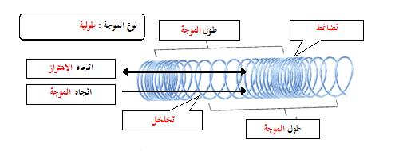
الكهرومغناطيسية | موجات تتكون من جزأين كهربائي ومغناطيسي يهتزان عمودياً على اتجاه انتشار الموجه | - أمثلة :  موجات الضوء و الراديو والأشعة السينية
الكهرومغناطيسية | 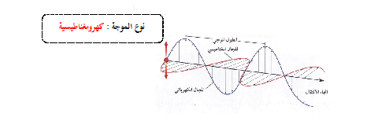
المتدحرجة | هي تراكب موجي من الموجات المستعرضة والطولية | مثل : موجات الزلزال

خصائص الموجات
الخصائص | ملحوظات
1- الطول الموجي : هو المسافة بين نقطتين متماثلتين | - طول الموجة المستعرضة = المسافة بين المسافة بين قمتين متتاليتين أو قاعين متتاليين  - طول الموجة الطولية = المسافة بين مركزي تضاغطين متتالييين أو تخلخلين متتاليين
2- التردد : هو عدد الأطوال الموجية التي تعبر نقطة محددة خلال ثانية .  أو هو عدد الاهتزازات التي يُنتجها الجسم في ثانية واحدة . | - تردد الموجة المستعرضة = عدد القمم أو القيعان في الثانية الواحدة  - تردد الموجة الطولية = عدد التضاغطات أو التخلخلات في الثانية الواحدة
3- السعة | - سعة الموجة المستعرضة : هي نصف المسافة العمودية بين القمة والقاع  - كلما زادت المسافة بين القمة والقاع زادت سعة الموجة  - سعة الموجة الطولية : تعتمد على كثافة المادة في موقعي التضاغط والتخلخل .  - تزداد سعة الموجة الطولية إذا كانت التضاغطات أكثر تقاربا  - تزداد سعة الموجة الطولية إذا كانت التخلخلات أكثر تباعدا  - كلما زادت الطاقة التي تحملها الموجة زادت سعتها .  - كلما زادت طاقة الموجات الزلزالية زادت سعتها و زاد الدمار
4- سرعة الموجة | - تعتمد سرعة الموجة على الوسط الناقل لها .
4- سرعة الموجة | ★ سرعة الموجة (م/ث) = الطول الموجي (متر) × التردد (هرتز)  ع = λ × د ملحوظة : λ (يلفظ لامدا )
4- سرعة الموجة | - الهرتز الواحد : اهتزاز واحد كل ثانية
4- سرعة الموجة | ⋅ مثال عل حساب سرعة الموجة :  تنتشر موجة طوله 3 متر في وتر ، إذا كان ترددها 7 هرتز ، احسب سرعتها.   الحل : ع = λ × د  ع = 3 × 7 = 24 م/ث
تغير اتجاه الأمواج :هناك ظواهر تدل على أن أموجات تغير اتجاهها منها
1- الانعكاس | ارتداد الموجات من على سطح عاكس
2- الانكسار | تغير اتجاه الموجة عندما تتغير سرعتها بسبب انتقالها من وسط إلى آخر
3- الحيود | انعطاف الموجة حول الأجسام

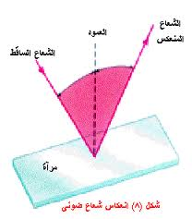
قانون الانعكاس
* نص القانون : زاوية السقوط تساوي زاوية الانعكاس
زاوية السقوط : الزاوية التي تصنعها الموجة الساقطة مع العمود المقام
زاوية الانعكاس : الزاوية التي تصنعها الموجة المنعكسة مع هذا العمود

قانون الانكسار
* موجات الضوء تنتشر في الهواء أسرع من سرعة انتشارها في الماء .
* نص القانون : هو تغير اتجاه الموجه عندما تتغير سرعتها بسبب انتقالها من وسط إلى آخر .

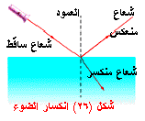

الحيود
* التعريف : هو انعطاف الموجة حول الأجسام .
* العوامل التي يعتمد عليها مقدار الحيود :

- أبعاد الجسم .
- طول الموجة .

حيود الصوت والضوء
الطول الموجي للضوء أقصر من الطول الموجي للصوت ، ونتيجة لذلك فإنك قد تسمع أصوات أناس في حجرة مجاورة لك بابها مفتوح حتى إذا كنت لا تراهم .

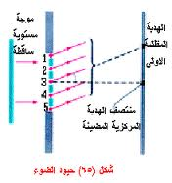

الدرس الثاني : موجات الصوت
هي موجات ميكانيكية طولية تنتج عن اهتزاز الأجسام .
* خصائص موجات الصوت
- من أنواع الموجات الطولية .
- لا تنتقل إلا في الوسط المادي فقط .
- الطاقة المنقولة بواسطة موجات الصوت تنقلها تصادمات جزئيات الوسط الناقل لهذه الموجات ، فعلي سبيل المثال مركبات الفضاء لا يصدر عنها أي صوت إلى الخارج إذا كانت خارج الغلاف الجوي .
سرعة الصوت
* العوامل المؤثرة في سرعة الصوت :
- نوع الوسط الذي تنتقل خلاله : حيث تنتقل موجات الصوت بسرعة أكبر في الأوساط الصلبة والسائلة أكثر منها في الحالة الغازية .
- درجة الحرارة : حيث تزداد سرعة الصوت بزيادة درجة الحرارة.
سؤال : أيهما أسرع : الصوت أسرع في الصيف أم في الشتاء ؟
علو الصوت
* شدة الصوت : هي كمية الطاقة التي تحملها الموجة التي تعبر مساحة محددة خلال ثانية واحدة .
ملاحظة ( 1 ) : تتناقص شدة الصوت كلما ابتعدنا عن مصدر الصوت .
مثال للتوضيح : الشخص القريب من مصدر الصوت يسمعه بشدة عالية ، بينما يكون الصوت أقل شدة لدي شخص آخر يقف بعيداً عن مصدر الصوت.
ملاحظة ( 2 ) :ترتبط شدة موجات الصوت مع سعتها ، فالصوت الذي سعته كبيرة يكون عالي الشدة.
وحدة قياس شدة الصوت:يمكن التمييز بين شدة الأصوات من خلال مستوى شدتها والذي يُقاس بوحدة الديسيبل( dB)
التردد
- تردد الموجة يُقاس بوحدة الهيرتز .
- التردد ، هو : عدد الاهتزازات التي يُنتجها الجسم في الثانية الواحدة .
- تردد الموجات الصوتية الصادرة عن طائرة نفاثة لحظة الإقلاع يصل إلى حوالي 4000 هيرتز .
- تردد الموجات الصوتية الصادرة عند بعض الطيور إلى حوالي 20 هيرتز.
- يستطيع الإنسان عادة سماع الأصوات التي يتراوح ترددها بين 20 هيرتز و 20000 هيرتز .
حدة الصوت
- هي خاصية للصوت تعتمد على تردد موجاته الواصلة إلى الأذن .
- تستطيع من خلالها تحديد الأصوات الرفيعة ( الحادة ) ، من الأصوات الغليظة .
- الأصوات ذات الحدة المرتفعة تردداتها عالية ( مثل الصفارة ) .
- الأصوات ذات الحدة المنخفضة تردداتها منخفضة .
الأذن وحاسة السمع

الأذن الخارجية | الوظيفة | تقوم بتجميع الموجات الصوتية .
الأذن الخارجية | التركيب | 1 ـ صيوان الأذن : شكله يساعد الأذن على تجميع الصوت وتوجيهه إلى القناة السمعية .  2 ـ القناة السمعية : تستقبل الصوت من صيوان الأذن .
الأذن الوسطى | الوظيفة | تعمل كمضخم للصوت .
الأذن الوسطى | التركيب | 1 ـ طبلة الأذن .  2 ـ ثلاثة عظميات صغيرة، وهي :  المطرقة ،،، السندان ،،، الركاب  * عندما تعبر موجات الصوت القناة السمعية تؤثر في الطبلة فتجعلها تعتز ، فينتقل الاهتزاز إلى العظيمات الثلاثة التي تقوم بتضخيم الصوت
الأذن الداخلية | الوظيفة | تقوم بتحويل الموجات الصوتية إلى نبضات عصبية
الأذن الداخلية | التركيب | يهتز السائل في القوقعة فتتحرك الخلايا الشعرية داخلها فيتولد سيال عصبي ينتقل عبر العصب السمعي ثم الدماغ فنسمع الأصوات .
انعكاس الصوت ( الصدى )
* التعريف :
هو سماع الصوت بعد انعكاسه عن السطوح العاكسة .
- لتجنب حدوث ظاهرة الصدى في القاعات الكبيرة والمسارح فإنها تُصمم بحيث تُبطن جدرانها من الداخل وأسقفها بمواد لينة تعمل على امتصاص طاقة موجات الصوت بدلاً من انعكاسها .
* فوائد ظاهرة الصدى :
  - تٌساعد الدلافين والحيتان في معرفة اتجاه حركتها في الماء وأماكن فرائسها .
  - يستخدمها الأطباء انعكاس الموجات فوق السمعية ليرسموا بمساعده الحاسب الآلي صورة لأعضاء الجسم الداخلية للمريض ، يُعتمد عليها في تشخيص حالته المرضية وتُستخدم كذلك لفحص الأجنة .
تكرار الصدى
* العريف : هو تكرار سماع الصوت .
*أهميته : التغلب على التناقص المستمر في شدة الموجات عند انتشارها في أماكن واسعة وابتعادها عن المصدر .

الدرس الثالث : الضوء
* الموجات الكهرومغناطيسية هي الموجات التي يمكنها الانتقال عبر المادة أو الفراغ .
سرعة الضوء
سرعة الضوء في الفراغ | سرعة الضوء في المادة
سرعة الضوء = 300000 كم /ث .  مثال : ضوء الشمس يقطع مسافة 150 مليون كيلومتر ليصل الأرض خلال ثمان دقائق ونصف الدقيقة فقط. | انتقال الضوء في أي مادة يصطدم مع جزئيات المادة فتقل سرعته ونتيجة لذلك فإن سرعة الضوء في الفراغ أكبر من المواد الصلبة.  مثال : سرعة الضوء في الزجاج تساوي 197000 كم / ث .

الطول الموجي للضوء وتردده
* نظراً لصغر الطول الموجي للضوء فإنه يٌقاس بوحدة صغيرة جداً تٌسمى وحدة : النانومتر .
* النانومتر الواحد جزء من بليون من المتر .
مثال للتوضيح : الطول الموجي للضوء الأخضر 500 نانومتر أو 500 جزء من بليون من المتر ، ويكون تردد موجة الضوء الأخضر التي لها هذا الطول الموجي 600 تريليون هيرتز .
خصائص موجات الضوء
- جميع الموجات الكهرومغناطيسية موجات مستعرضة .
- تتكون الموجة الكهرومغناطيسية من جزأين ، هما : كهربائي ومغناطيسي .
- التردد . ( سبق تعريفه ) .
- الطول الموجي . ( سبق تعريفه ) .
شدة الموجات الضوئية
- هي مقياس لمقدار الطاقة التي تحملها هذه الموجات الضوئية.
- شدته موجات الضوء تحدد مقدار سطوعه ، فعلي سبيل المثال الضوء الخافت شدته منخفضة ( علل ) لأن موجاته تحمل القليل من الطاقة .
- الطاقة المنبعثة من الضوء الخافت عندما تبتعد عن مصدر الضوء فإن طاقة الضوء تتشتت فتقل شدته .
الطيف الكهرومغناطيسي
* التعريف : هو مدى كامل لكافة الترددات الكهرومغناطيسية وأطوالها الموجية .
الخصائص |  | نوع الموجه | التعريف
↓  ↓  ↓  ↓  ↓  ↓  ↓  ↓  ↓  ↓ | كلما نزلنا إلى أسفل يقل الطول الموجي ويزداد التردد وتزداد الطاقة | الراديو | - تنقل المعلومات إلى المذياع والتلفاز
↓  ↓  ↓  ↓  ↓  ↓  ↓  ↓  ↓  ↓ |  | الميكروويف | - تستخدم في نقل المعلومات عبر خلايا الهاتف الجوال وتسخين الطعام
↓  ↓  ↓  ↓  ↓  ↓  ↓  ↓  ↓  ↓ |  | تحت الحمراء | - تستخدم في جهاز التحكم في التلفاز  - تصدر جميع الأجسام الساخنة موجات تحت حمراء
↓  ↓  ↓  ↓  ↓  ↓  ↓  ↓  ↓  ↓ |  | الضوء المرئي | - موجات يتمكن الإنسان من رويتها .  - الضوء الأبيض كضوء الشمس يتركب من عدة ألوان مختلفة
↓  ↓  ↓  ↓  ↓  ↓  ↓  ↓  ↓  ↓ |  | فوق البنفسجية | - اقصر من موجات الضوء المرئي وتحمل طاقة اكبر من موجات الضوء المرئي  - التعرض لها بكثرة يسبب أمراض مثل سرطان الجلد  - يحتاج جسم الإنسان للتعرض للقليل منها لتكوين فيتامين د
↓  ↓  ↓  ↓  ↓  ↓  ↓  ↓  ↓  ↓ |  | الأشعة السينية | - اقصر موجات الطيف الكهرومغناطيسي وأعلاها تردد وأكبرها طاقة  - تستخدم في تصوير العظام المصابة (علل ؟)  لان لها طاقة تكفي لاختراق أنسجة الجسم اللينة ولا تخترق العظام
↓  ↓  ↓  ↓  ↓  ↓  ↓  ↓  ↓  ↓ |  | اشعة جاما | - طاقتها اكبر من طاقة الأشعة السينية  - تستخدم تعقيم الطعام وقتل البكتيريا (علل ؟)  لان لها طاقة كبيرة تقتل البكتيريا

العين ورؤية الضوء
- لتتمكن من رؤية جسم ما لابد أن يصدر أو ينعكس عنه ضوء ليدخل عينيك.
- وقد تعرفت في الفصل السابع على كيف تري العين
أشكال عدسة العين :
1ـ عدسة محدبة | 2 ـ عدسة منبسطة
عيوب الإبصار
وجه المقارنة | قصر النظر | طول النظر
الأجسام التي يراها | الأجسام القريبة | الأجسام البعيدة
الأجسام التي لا يراها | الأجسام البعيدة | الأجسام القريبة
شكل كره العين | مستطيلة | قصيرة العين
الشبكية | صورة الجسم قبل الشبكية( يتجمع الضوء قبل الشبكية) | صورة الجسم خارج الشبكية( يتجمع الضوء خارج الشبكية)
طريقة العلاج | 1 ـ استخدام العدسات اللاصقة أو النظارات الطبية .  2 ـ جراحة الليزر .

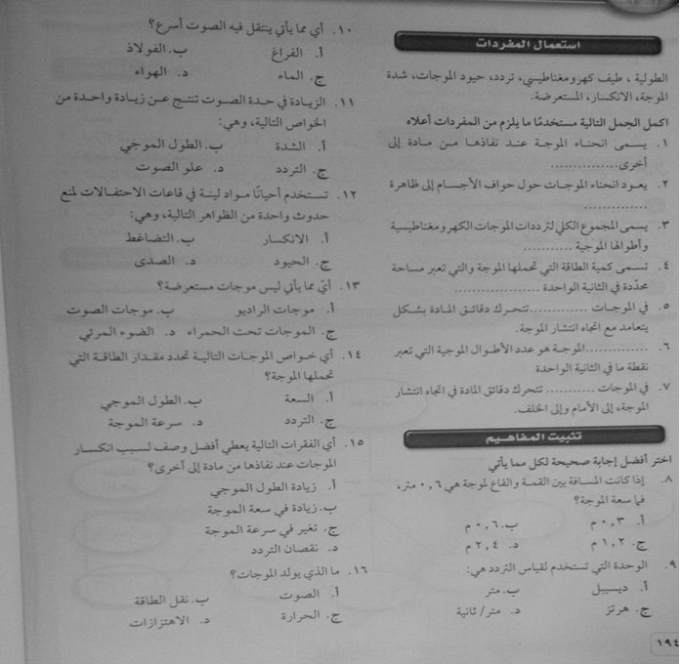
اكتب البيانات على الرسم

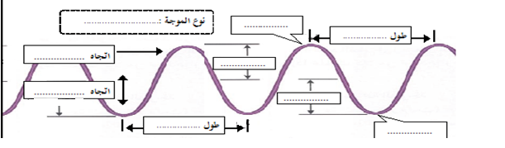

اختر الإجابة الصحيحة : | أ | ب
نوع موجات الصوت | طولية | مستعرضة
يكون اثر تغير درجة الحرارة في سرعة الصوت في الأوساط | الصلبة | الغازية
سرعة الصوت في الهواء عند درجة صفر ْ س | 330 م/ث | 335 م/ث
تقاس شدة الصوت بوحدة | هرتز | ديسبيل
اخفض صوت يمكن أن يسمعه الإنسان عندما تكون شدته | صفر ديسبيل | 10 ديسبيل
المحادثة بين شخصين شدتها | 50 ديسبيل | 10 ديسبيل
الأصوات المؤذية للإنسان تكون شدتها | 50 ديسبيل | 120 ديسبيل
موجات الضوء وجميع الموجات الكهرومغناطيسية موجات .......... | طولية | مستعرضة
سرعة في لضوء في الفراغ | 300000 كم/ث | 3000 كم/ث
وحدة قياس الطول الموجي للضوء هي | نانومتر | هرتز
يقطع ضوء الشمس مسافة ...... ويصل إلى الأرض في ثمان دقائق ونصف. | 150 مليون كم | 50 مليون كم
يحدد شدة موجات الضوء مقدار........... | سطوعه | تردد

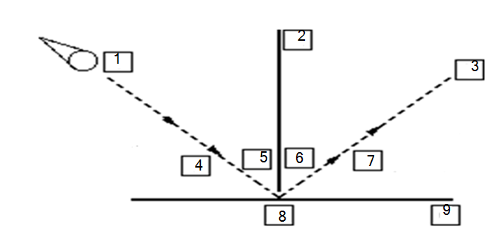

 | سطح الانعكاس |  | الشعاع الساقط |  | زاوية الانعكاس
 | العمود المقام |  | الشعاع المنعكس |  | مصدر الإضاءة
 | نقطة الانعكاس |  | زاوية السقوط |  | الصورة المنعكسة

قارن بين طول النظر وقصر النظر .
قصر النظر | طول النظر

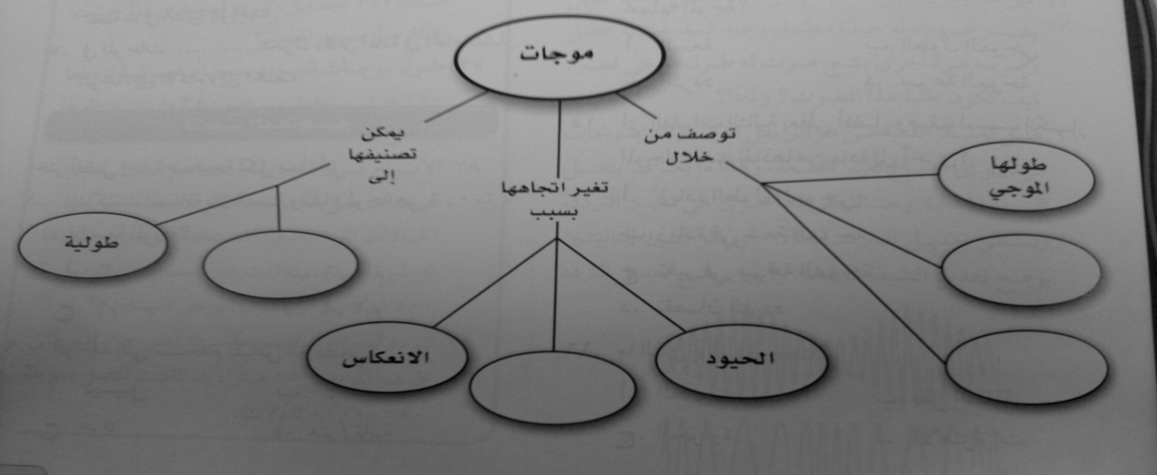

أكمل العبارات التالية :
أ-درجة الصوت هي ................................وتعتمد على ........................
ب- الموجات الصوتية موجات ................. تنتج عن ............... الأجسام .
ج- من العوامل التي تؤثر في سرعة الصوت .......................و..................
د- الموجات الكهرومغناطيسية هي ........................................................................
هـ- ينتشر الضوء في الفراغ بسرعة ..........................................
و- يقاس الطول الموجي للضوء بوحدة .........................
ز- موجات الضوء وجميع الموجات الكهرومغناطيسية موجات ........................ .
تطبيقات حسابية
تطبيق حسابي1: موجة صوتية ناتجة عن الرعد والبرق ترددها 34 هيرتز ، وطولها الموجي 10 متر ، ما سرعة هذه الموجة ؟
الحل :

تطبيق حسابي2: تنتشر موجة طولها 0,55 متر في وتر ، إذا كان ترددها 6 هيرتز ، فما هي سرعتها ؟
الحل :

تطبيق حسابي3: موجة صوتية ترددها 15000 هيرتز ، تنتشر في الماء بسرعة 1500م/ث ، ما طولها الموجي ؟
الحل :

تطبيق حسابي ( 4 ) : موجة طولها الموجي 0,2 متر ، وترددها 1,5 هيرتز ، احسب السرعة الموجية لهذه الموجة ؟
الحل :

